웹프로그래밍(05반)  
- 설계 I -

|  |  |
| --- | --- |
| 제출일 | 20201119 |
| 학번 | 201702068 |
| 이름 | 전병민 |

* 과제의 목적 및 개요  
    
    
  **기존 시스템의 문제점 기술 :**  
    
  1. Todoist : https://todoist.com  
    
  **텍스트이(가) 표시된 사진

  자동 생성된 설명**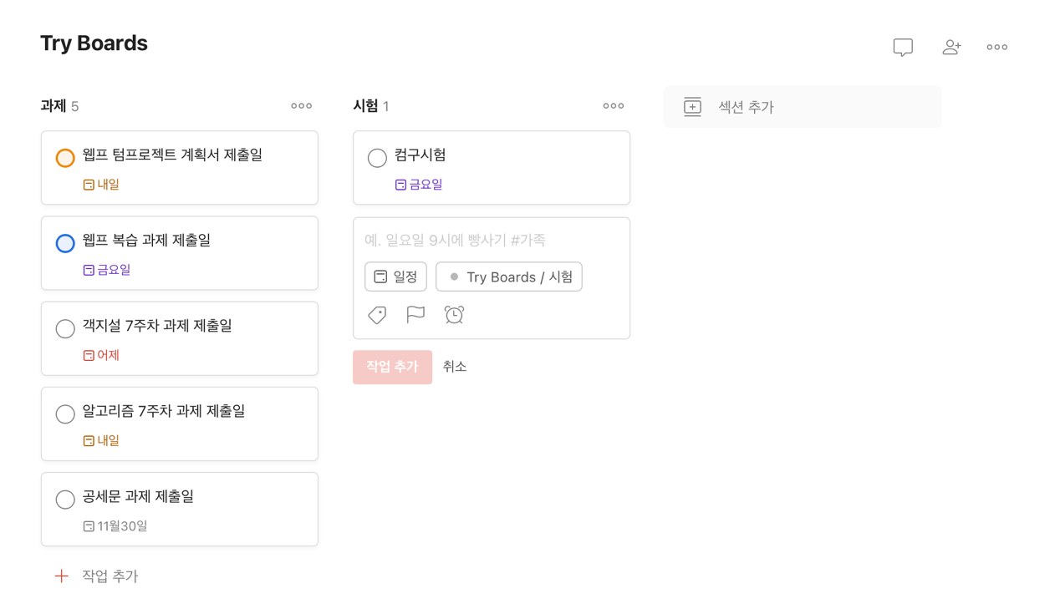  
    
   2007년부터 시작한 doist라는 회사에서 개발한 대표적인 일정관리 웹사이트이다. (2012년에 개발되었으며 어플로도 존재한다.) 또한 이 회사에서 twist라는 팀 소통 웹페이지도 개발하였다.  
    
   대표적인 일정관리 웹이기 때문에 일정관리를 위한 여러가지 포맷을 제공한다. 오늘 해야할 일을 적고 해결하면 체크를 하여 삭제하는 방식의 간단한 방식도 있고, 해야할 일을 사용자가 정한 기준에 맞춰 나누고 일정관리에 도움을 주는 Try Board라는 것도 존재한다. 하지만 주변에서 실제로 이 일정관리 웹사이트를 사용하는 것을 본 적이 없다. 대학생들에게는 불편한 점이 있다.  
    
  **첫번째 문제점 : 복잡한 구조와 인터페이스**  
  일정관리의 궁극적인 목표는 복잡한 머리 속을 정리한다는 것인데 이렇게 복잡한 인터페이스는 되려 머리를 복잡하게 만든다는 문제가 있다.  
    
    
  **두번째 문제점 : 편리할 수는 있지만 불필요한 기능**  
  첫번째 문제점에서 언급했던 것처럼 일정관리 웹은 사용자에게 있어서 단순하고 가벼워야 한다. 하지만 이 웹사이트는 가벼운 사용성을 가지고 있지 않다. 그 이유는 위 사이트의 일정관리는 범용성이 굉장히 넓기 때문이다. 범용성이 넓다는 것이 장점인 동시에 단점이다. 예를 들어 대학생의 경우 가지고 있는 일정은 고작해야 강의, 과제, 시험이 전부이기 때문에 대학생에게 있어 todoist는 너무 많은 불필요한 기능을 탑재하고 있다는 것이다.  
    
   **세번째 문제점 : 확실하지 않은 타겟**이 웹사이트는 누구나 사용할 수 있다. 두번째 문제점에서 언급했던 대학생 조차 사용 자체는 가능하다. 하지만 이 웹사이트를 사용하면 할수록 있었으면 하는 기능이 많다. 많은 기능을 탑재하고 있으면서도, 사용자 개개인마다 치명적인 개선점들이 있다는 것이다. 이것은 확실하지 않은 타겟에서 비롯된다. 예를 들어 대학생들은 웹사이트에 과목을 등록하여 강의 계획서에 있던 평가기준이나, 중요한 점들을 한 곳에 메모를 해놓고 싶지만 todoist 에서는 그러지 못한다. 어떤 과제를 수행하려고 할 때 어떤 공부가 선행되어야 하는지 어떤 강의를 들어야 하는 지 연결해주고 싶지만 그러지 못한다.  
    
    
    
    
    
    
    
    
    
    
    
    
    
    
    
    
    
    
    
    
    
    
    
    
    
    
    
  2. 구글 캘린더 : www.google.com/calendar  
    
  구글에서 2005년에 개발한 구글 캘린더이다. 구글은 1998년에 창립하여 현재 세계 최대의 검색엔진인 구글을 만들고, 현재 나스닥에 상장되어 있는 기업이다.  
    
  앉아있는, 사진, 서있는, 측면이(가) 표시된 사진

  자동 생성된 설명  
  (주소는 구글 캘린더이며, 크롬의 확장 프로그램입니다.) 구글 캘린더 또한 대표적이다. 꼭 구글 캘린더가 아니더라도, 캘린더는 실제로 꽤 많은 대학생들이 일정관리를 위해 사용한다. 앞서 작성한 todoist보다 훨씬 많은 사람들이 사용한다. 그 이유는 대학생들에게는 todoist보다 캘린더가 복잡한 생각을 덜어주기에 훨씬 효과적이기 때문일 것이다. 하지만 캘린더 또한 일정이 많아지면 사정이 달라진다.  
    
  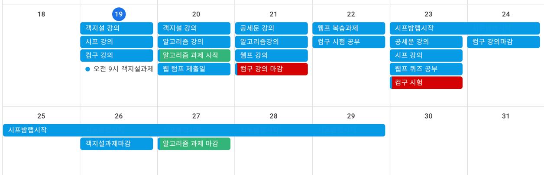  
    
  **첫번째 문제점 : 너무 적은 정보 & 하나의 공간이라는 제약**  
  캘린더는 todoist 보다 머릿속을 정리해주기에 효과적이지만, 수많은 일정 가운데 어떤 것이 더 중요한 지는 매번 스스로 판단해야한다는 문제점이 생긴다. 물론 어떤 일정관리 사이트에서도 중요한 것은 스스로 판단해야하지만, 캘린더에서는 그것이 너무 비효율적으로 이뤄진다는 것이다. 이런 문제는 모든 일정이 하나의 캘린더 위에 모두 표시된다는 제약 때문이다.   
    
  **본 과제 개발 목적과 범위 :**  
    
  1. 개발 목적 : 대학생 전용 일정관리(과목 관리) 웹사이트  
    
  처음 이 웹사이트를 만들어야겠다고 생각한 것은 이번 학기를 하며 너무 많은 과제와, 너무 많은 강의들을 머릿속에서 정리하는 것이 버겁다고 느껴졌기 때문이다. 어떤 과제를 우선적으로 해야할 지, 내일은 어떤 과제가 추가가 되는지 등이 머릿속에 계속 맴돌아서 모든 일정을 소화하는 것에 있어 어려움을 느꼈다. 이런 문제를 해결하기 위해서 다양한 웹사이트를 찾아보았다.  
    
  **todoist**는 많은 기능을 탑재하고 있지만 대학생들은 그 많은 기능을 모두 사용할 만큼의 일정을 가지고 있지 않기 때문에 그러한 불필요한 기능은 대학생들이 사용하는 것에 있어 복잡하기만 할 뿐이다. 또한 다양한 타겟층이 모두 사용할 수 있게 만들었기 때문에 todoist는 각각의 타겟층에 대한 이해도가 부족하다. 즉, todoist는 대학생들만을 위해서 만들어지지 않았기 때문에 **대학생들에게만 필요한 기능은 들어가 있지 않다.**  
    
  **구글캘린더**는 todoist보다 가벼운 사용성을 가지고 있어 실제로 많은 대학생들이 사용하고 있지만, 캘린더는 todoist에 있는 대학생들이 쓰기에도 편리한 기능들은 탑재되어 있지 않다. 또한 캘린더 또한 **많은 일정이 생기면 복잡해져 역효과가 일어난다.**  
    
    
    
  2. 전체 시스템의 범위에 대한 설명  
    
  1. 과목 섹션 페이지 :  
  자신이 이번 학기에 듣고 있는 과목을 추가하거나 삭제할 수 있는 페이지이다. 이곳에서도 각 과목에 맞춰 일정을 추가하거나 삭제할 수 있다.  
    
  2. 강의 / 과제 / 시험 / 기타 섹션 페이지:  
  과목 섹션 페이지와 다르게 과목을 추가하거나 삭제하지 못한다. 또한 일정 삭제도 불가능하다. 하지만 강의 / 과제 / 시험 / 기타 키워드에 맞게 할 일들이 분류되어 효과적으로 일정 관리를 도와준다.  
    
  3. 일정 추가를 위한 팝업 :   
  일정 추가를 누르면 마감 날짜와 일정 이름을 입력할 수 있는 팝업이 뜬다. 이 곳에 정보를 입력하고 '추가'를 누르면 일정이 추가된다. 일정을 추가할 때 강의 / 과제 / 시험에 맞는 키워드를 선택할 수 있다.  
    
  4. 과목 정보 페이지 :  
  과목 섹션 페이지에서 해당 과목을 누르면 과목 정보 페이지로 이동한다. 이곳에서는 해당 과목에 대한 정보를 추가할 수 있고, 일정을 추가하거나 삭제할 수 있으며, 캘린더가 오른쪽에 띄워져 있어 일정관리에 도움을 준다. 캘린더의 날짜를 눌러도 일정을 추가할 수 있다.  
    
    
  5. 로그인 페이지 :  
  로그인 페이지는 회원 아이디와 패스워드를 입력받는 페이지이다.
* 각 기능별 디자인 및 설명  
    
    
    
    
    
  1. 첫페이지  
  텍스트이(가) 표시된 사진

  자동 생성된 설명  
  처음 이 웹 사이트에 들어가면 아무 정보를 얻을 수 없다. **여기서 과목 추가를 누르면 과목을 추가하여 그 과목에 일정을 추가할 수 있다.** 로그인을 누르면 로그인 페이지로 이동한다.  
    
    
  2. 로그인 페이지  
  텍스트이(가) 표시된 사진

  자동 생성된 설명  
  로그인 페이지 이다. ID와 PW 입력박스 안에 입력하고 회원가입 버튼을 누르면 회원가입이 정상적으로 이뤄지고, 로그인 버튼을 누르면 해당 아이디로 접속이 가능하다.  
    
    
    
    
  3. 로그인 완료 후 페이지  
  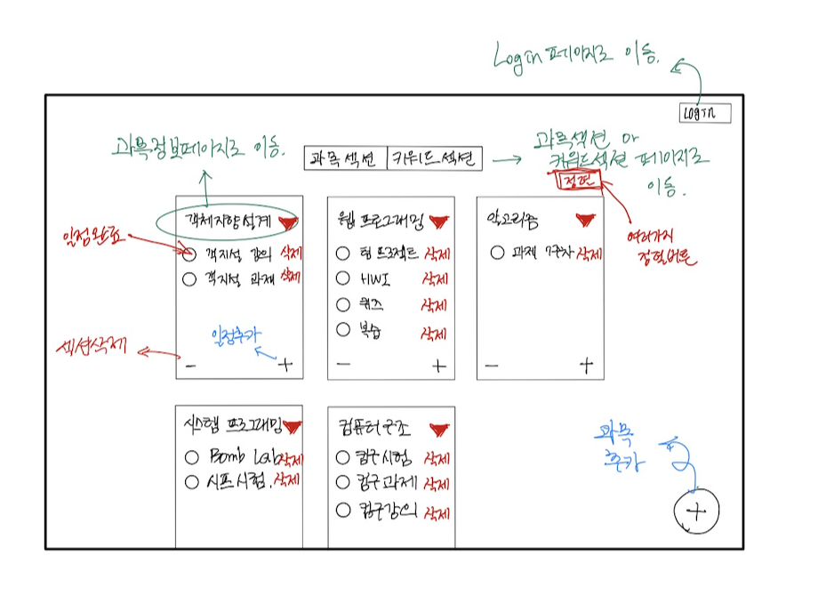  
    
    
  로그인을 정상적으로 마치면 위와 같이 기존 정보가 표시된다.   
    
  1. 일정완료 버튼을 누르면 일정이 완료표시가 된다.  
  2. 섹션(과목) 삭제를 누르면 해당 섹션(과목)이 삭제된다.  
  3. 일정추가를 누르면 해당 과목에 일정을 추가할 수 있다.  
  4. 일정 삭제 버튼을 누르면 해당 일정이 삭제된다.  
  5. 해당 과목 이름을 누르면 과목정보 페이지로 이동한다.  
  6. 과목추가 버튼을 누르면 새로운 과목을 추가할 수 있다.  
  7. 과목섹션 / 키워드 섹션을 누르면 해당 섹션으로 이동한다.  
  8. 과목 이름 근처에 있는 빨간 세모를 누르면 여러가지 정렬 중 하나를 고를 수 있는 선택지가 나온다.  
  9. 과목 상자 밖에 있는 정렬 버튼에서 정렬을 고르면 전체 과목에 대해 8번을 수행한다.  
    
    
    
    
    
    
    
  4. 과목 섹션 페이지 :: 과목 추가와 과목 삭제  
  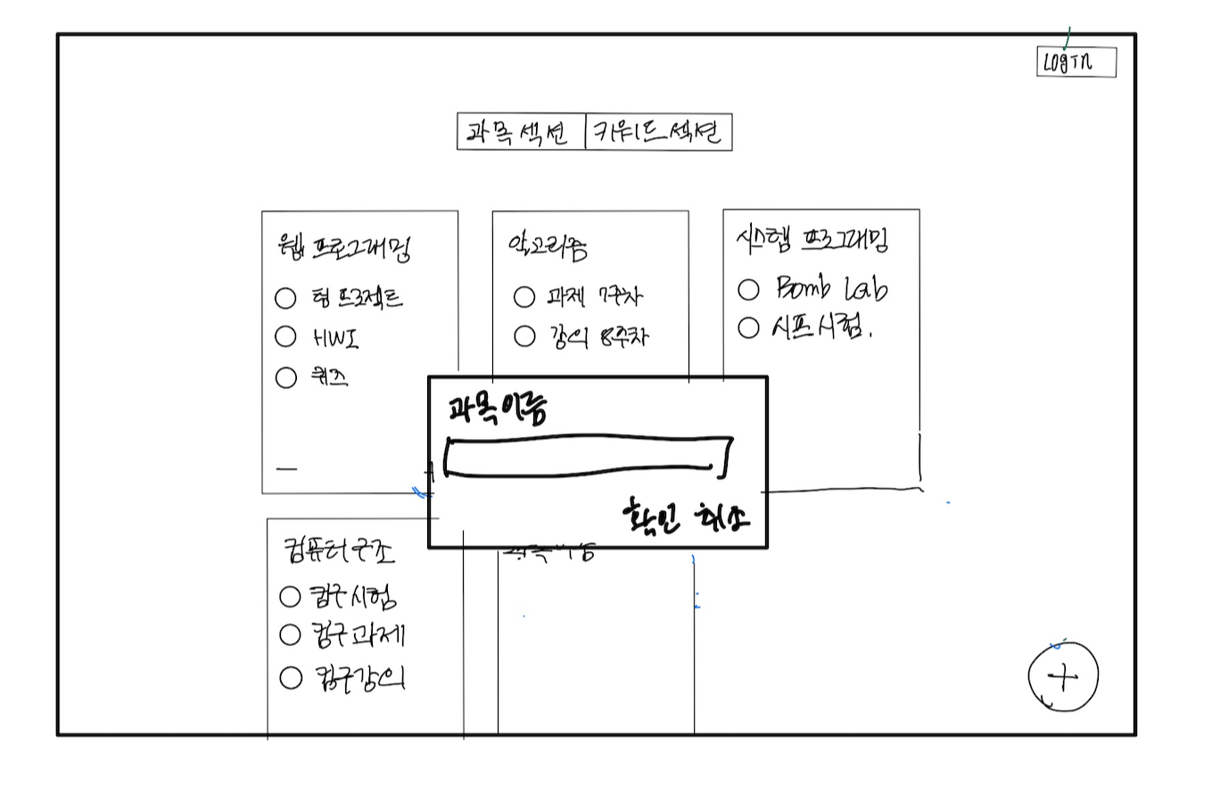  
  오른쪽 하단에 있는 + 버튼을 누르면 과목을 추가하는데 과목 이름을 입력받는 프롬프트 창이 뜬다. 또한 추가한 과목 또한 일정을 추가하고 삭제할 수 있으며, 해당 과목 정보 페이지에 접근할 수 있다.   
    
  과목마다 존재하는 - 버튼을 누르면 일정을 포함한 과목 자체가 삭제된다.  
  5. 일정 추가를 위한 팝업 페이지 :: 이름 & 날짜 선택  
  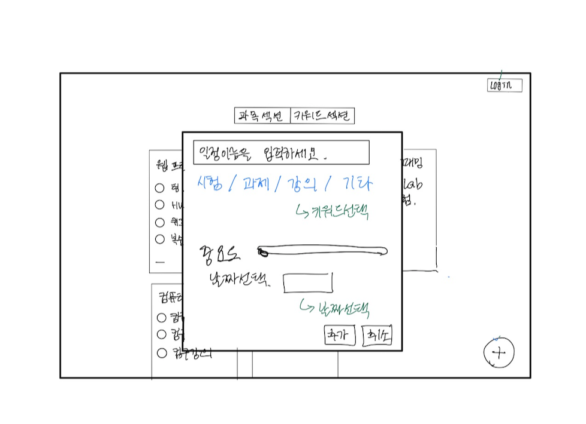  
  각 과목에서 일정 추가 버튼을 누르면 위와 같은 팝업이 뜬다. 이 팝업에서 일정 이름, 일정 키워드, 날짜, 중요도를 선택하고 '추가'를 누르면 일정이 추가된다. 과목에서 동그란 공간을 체크하면 일정이 완료되었다는 것을 의미하고 완료 표시를 한다. 일정 옆에 있는 삭제 버튼을 누르면 일정이 삭제된다.  
    
    
    
  6. 과목 섹션 페이지 :: 일정 추가 및 일정 삭제  
    
  기본 상태가 위의 그림과 같을 때 밑의 그림에서 객체지향설계 과목에서 일정 추가 버튼을 눌러 일정이 새로 생성하였고, 웹프로그래밍 과목에서 일정 완료 버튼을 눌러 완료 표시를 해주었으며, 알고리즘에서 일정 삭제 버튼을 누르면 일정이 삭제되어 알고리즘 과목에는 아무 일정이 없게 된다.  
  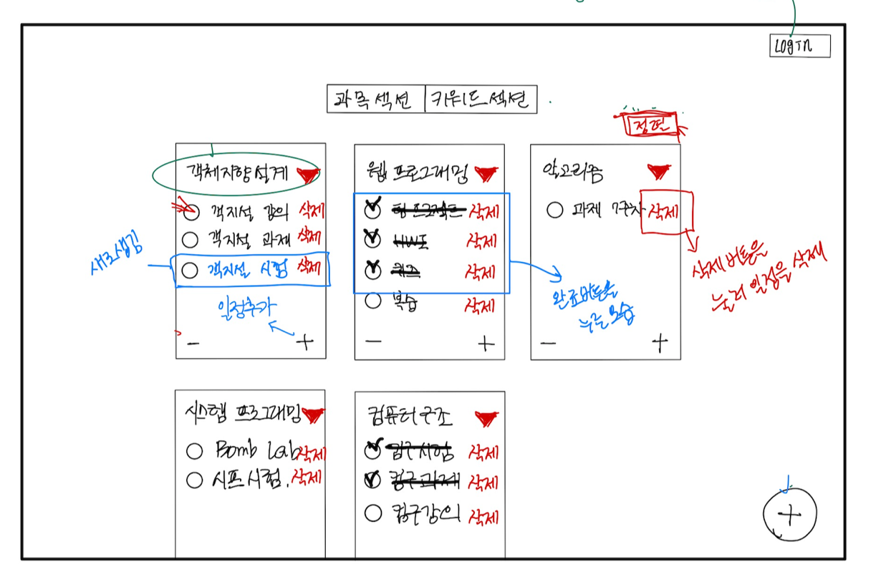  
    
    
  7. 섹션 정보 페이지  
  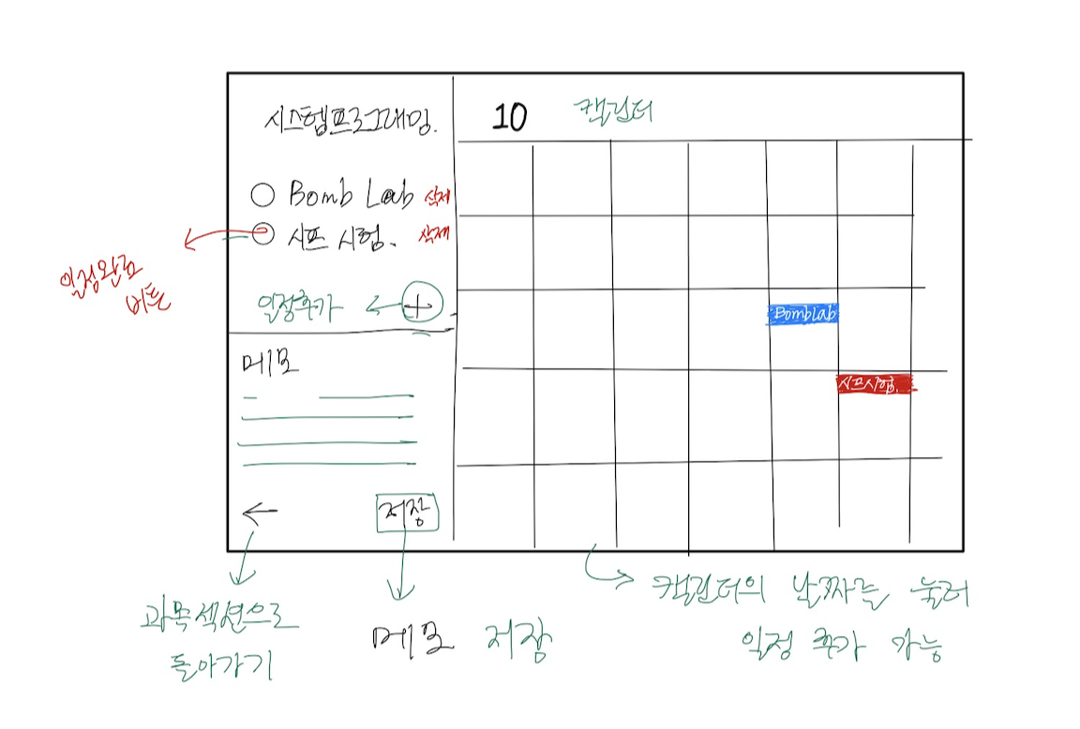  
  키워드섹션이나 과목 섹션에서 해당 섹션을 누르면 섹션 정보 페이지로 이동한다. 여기서는 해당 섹션에 대한 일정을 캘린더에 표시하고, 캘린더에서 일정을 추가할 수 있으며, 해당 섹션에 대한 정보나 메모를 할 수 있는 공간이 존재한다.  
    
  8. 키워드 섹션 페이지  
   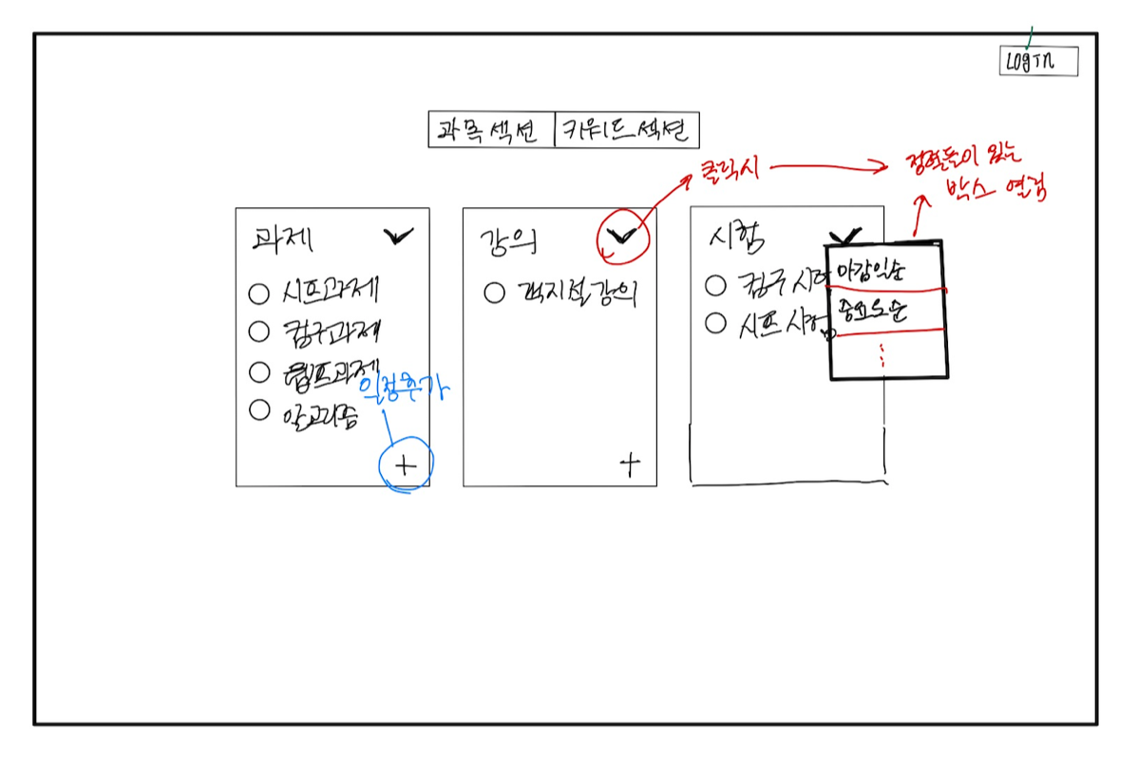  
  키워드 섹션 페이지는 과제 / 강의 / 시험이 거의 전부인 대학생들의 학기 중 일정에 맞춰 단순하게 정리해놓은 페이지이다. 실제 구현에서는 '기타' 키워드도 있었기 때문에 과제, 강의, 시험, 기타 총 4개의 상자가 존재하게 된다. **키워드섹션에서는 과목 추가 및 과목 삭제와 일정 삭제가 불가능하지만 일정 추가와 정렬(전체 정렬까지)은 가능하다.**